PROYECTO DE LEY No. ________ DE 2019

“Por medio de la cual se robustece y fortalece la ley 1404 de 2010 – Escuela para padres y madres, haciendo un enfoque especial en la prevención y atención de la violencia sexual en niños, niñas y adolescentes”

EL CONGRESO DE COLOMBIA
DECRETA:

ARTÍCULO PRIMERO: Modifíquese el artículo 2° de la ley 1404 de 2010, el cual quedará así:

ARTÍCULO 2o. Como complemento formativo que consagra la Ley General de Educación, es obligación de todas las instituciones educativas del sector público y privado, en los niveles preescolar, básica y media, implementar y poner en funcionamiento el programa Escuela para Padres y Madres, cuyo contenido debe ser instrumento que propenda por la formación en valores de los educandos y asegure una sociedad responsable dentro del contexto del Estado Social.

Para poner en funcionamiento el programa Escuela para Padres y Madres, las instituciones educativas públicas y privadas en los niveles preescolar, básica y media implementarán talleres que deberán ser programados como mínimo una vez por semestre académico.

ARTÍCULO SEGUNDO: Modifíquese el artículo 3° de la ley 1404 de 2010, el cual quedará así:

ARTÍCULO 3o. El Ministerio de Educación Nacional, desarrollará, reglamentará e impulsará el Programa Escuela para Padres y Madres de manera que se constituya en elemento fundamental en formación integral educativa, incorporado a los Proyectos Educativos Institucionales, especialmente por lo dispuesto en los artículos 7o y 139 de la Ley 115 de 1994, y artículos 14, 30 y 31 del Decreto 1860 de 1994, dentro de los primeros seis (6) meses de entrada en vigencia de la presente ley so pena de incurrir en causal de mala conducta.

En todo caso, el Programa Escuela para Padres y Madres deberá contar con un taller exclusivo que permita atender y prevenir la violencia sexual en menores de edad, con base al enfoque de género y al principio del interés superior del menor, que busque garantizar la protección a la integridad y formación sexual de niños, niñas y adolescentes.

ARTÍCULO TERCERO: Adiciónese un artículo nuevo a la ley 1404 de 2010, el cual quedará así:

ARTÍCULO NUEVO. Obligatoriedad de la asistencia a la escuela de padres.

La asistencia a la Escuela para Madres y Madres será de carácter obligatoria padres de familia y/o representantes legales de los estudiantes.

Parágrafo 1°. Los empleadores, ya sean del sector público o privado, de conformidad con el artículo 57 del Código Sustantivo del Trabajo, estarán en la obligación de conceder permiso remunerado por un (1) día para al desarrollo de los talleres de la escuela de padres y madres, los cuales se realizarán dentro de la jornada escolar, y no podrán tener una duración superior a un (1) día.

Una vez finalizado el taller, será expedida por parte de la institución educativa, la certificación correspondiente de asistencia, ya sea por medios físicos o electrónicos, en la cual deberá indicarse la fecha, hora de inicio y hora de finalización del taller.

Parágrafo2º. El empleado deberá solicitar el permiso del que trata el presente artículo de forma escrita y/o electrónica, adjuntando la citación que le hiciere la respectiva institución de educación, en la cual se indique la fecha de realización de la misma.

Parágrafo 3°. En todo caso, el empleado deberá presentar al empleador, copia de la certificación de asistencia a la escuela de padres, dentro de los diez (10) días hábiles siguientes a la realización de la misma.

ARTICULO CUARTO: La presente ley rige a partir de la fecha de su publicación en el Diario Oficial y deroga todas las normas que le sean contrarias.

Atentamente,

KARINA ROJANO PALACIO
Representante a la Cámara

EXPOSICIÓN DE MOTIVOS

- Objeto y contenido del Proyecto - Necesidad de fortalecer y robustecer el funcionamiento de la Escuela de Padres y Madres.

El presente proyecto de ley pretende fortalecer el tejido humano en las familias colombianas a través de la articulación efectiva del binomio familia – instituciones educativas de los niveles preescolar, básica y media.

Para ello, busca darle eficacia a la ya existente Escuela de Padres que fue creada desde el año 2010, por medio de la ley 1404. Hoy en día esas Escuelas no han tenido el verdadero funcionamiento para el cual fue establecida.

Por ende, se proponer hacer los siguientes cambios:

- Obligatoriedad a las instituciones educativas para la realización de esas Escuelas y a los padres de familia en su asistencia;
- Modificación al Código Sustantivo de Trabajo: Con el fin de que de la asistencia a los talleres de la Escuela de Padres y Madres sea a través de permiso remunerado. Así como está la ley hoy, ningún empleador va a querer conceder permisos para que el empleado deje de trabajar. En primera medida esto causaría una inaplicabilidad real de la norma, que es lo que viene sucediendo desde 2010;
- Cambios en el funcionamiento: El proyecto propone que la Escuela de Padres se desarrolle una vez cada semestre y que la duración no debe ser superior a un (1) día;
- Enfoque exclusivo de Prevención a violencia Sexual en menores de edad: Se establece que la Escuela de Padres contará con un enfoque temático que permita prevenir y detectar la violencia sexual dentro de las familias.

Así las cosas, como complemento formativo que la ley 115 de 1994 prevé, y debido a su actual funcionamiento, las Escuelas de Padres y Madres necesitan de un fortalecimiento institucional, de la posibilidad de contar con permiso laboral para la asistencia de los padres a los talleres, de una gestión en red competente que brinde espacios idóneos para su realización, pero también de ejercicios continuos y permanentes generados desde las obligaciones Constitucionales de protección de los derechos del menor atribuidas al Estado, a la familia y a la sociedad.

- Los familiares: los principales agresores sexuales - La violencia sexual empieza por casa.

Según cifras recientes del Instituto Nacional de Medicina Legal y Ciencias Forenses, entre enero y abril de 2019, se realizaron (7142) exámenes médico forenses por presunto abuso sexual a menores de edad, de los cuales, 3.738 tienen como presunto agresor a un familiar. Especialmente padrastros (951), el padre (718), el tío (588), el primo (423), seguido de otros familiares, el abuelo y los hermanos.

Por su parte, en todo el año 2018 se practicaron 24.227 exámenes por presunta violencia sexual a menores de edad, en donde de nuevo el presunto agresor fue principalmente un familiar, de acuerdo a FORENSIS de Medicina Legal:
Lo anterior permite inferir que más de la mitad (52,4%) de los agresores sexuales de niños, niñas y adolescentes se encuentran dentro de la misma familia de la víctima en 2019.

TABLA1
Exámenes Médico Legales por presunto delito sexual según presunto agresor y sexo de la víctima. Colombia, año 2018.

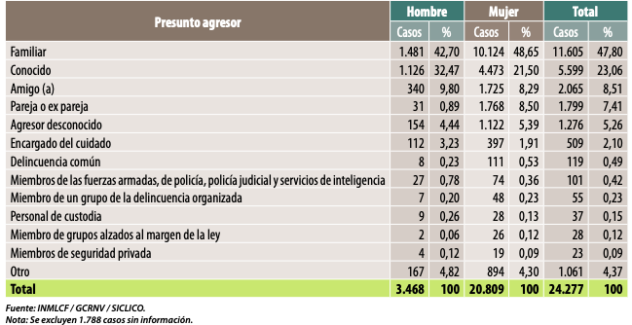

Luego, continúa explicando Medicina legal en su informe “Al hacer un análisis sobre el presunto agresor familiar, teniendo en cuenta solo familiares cercanos en los grupos de edad de 0 a 17 años se observa que son las mujeres con 7.431 valoraciones y el rango de edad entre los 10 a 13 años las más afectadas, 2.637 casos donde sus principales agresores al interior de la familia son: el padrastro equivalente a 1.203 casos, el padre con 498 y el tío representado en 496 valoraciones”.

Ahora bien, de manera concreta el FORENSIS explicita el comportamiento del “presunto agresor” como sujeto activo en el rango de víctimas de sexo femenino con edades entre 10 y 13 años por presuntos delitos sexuales en el 2018 así:

TABLA 2
Porcentaje de Exámenes Médico Legales por presunto delito sexual, practicados en niñas de 10 a 13 años cuyos principales agresores fueron un familiar. Colombia año 2018

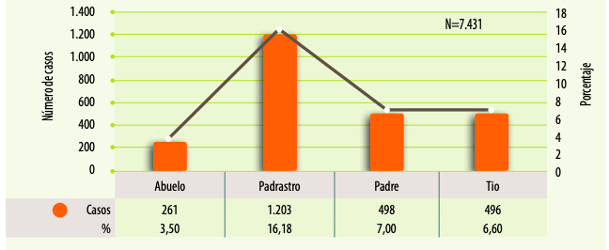

Fuente: INMLCF/ GCRNV/ SICLICO

Los anteriores datos son preocupantes, pues reflejan la alta vulnerabilidad a la que están expuestos nuestros menores de edad en su entorno más íntimo: La familia.

No cabe duda en afirmar que el principal agresor sexual se encuentra en casa o son continuos visitantes del entorno del menor debido al parentesco familiar.

Otro agresor sexual destacable es el conocido: Un vecino, el transportador escolar o persona que tiene contacto regular con el menor de edad, pues en conjunto con el familiar constituyen más del 70% del universo de agresores sexuales de niños, niñas y adolescentes.

Todo lo anterior nos lleva a resaltar la urgente necesidad de fortalecer desde la familias, la identificación de los signos de violencia sexual, el deber de denuncia de ese tipo de delitos, pero sobre todo la prevención de conductas transgresoras de la integridad sexual de niños, niñas y adolescentes en nuestro país.

- El deber de cuidado de la integridad de niños, niñas y adolescentes no es exclusivo del Estado.

Si bien el Estado Colombiano tiene claras obligaciones relacionadas con la protección a la integridad de niños, niñas y adolescentes en el marco del artículo 44 de la Constitución Política y de Tratados Internacionales como la Convención de los Derechos del Niño de la ONU (1989); la Convención Americana de los Derechos Humanos o Pacto de San José (1969); el Protocolo Facultativo de la Convención de los Derechos de la Niñez, relativo a la venta, prostitución y pornografía infantil (2000), entre otros, que conforman el Bloque de Constitucionalidad, es cierto también, que el deber constitucional de protección a los menores de edad corresponde a una relación de obligaciones tripartita entre: Familia, sociedad y Estado.

Lo anterior se denota cuando el Constituyente de 1991 fijó en la Carta Política en su artículo 44 lo siguiente:

“Artículo 44. Son derechos fundamentales de los niños: la vida, la integridad física, la salud y la seguridad social, la alimentación equilibrada, su nombre y nacionalidad, tener una familia y no ser separados de ella, el cuidado y amor, la educación y la cultura, la recreación y la libre expresión de su opinión. Serán protegidos contra toda forma de abandono, violencia física o moral, secuestro, venta, abuso sexual, explotación laboral o económica y trabajos riesgosos. Gozarán también de los demás derechos consagrados en la Constitución, en las leyes y en los tratados internacionales ratificados por Colombia.

La familia, la sociedad y el Estado tienen la obligación de asistir y proteger al niño para garantizar su desarrollo armónico e integral y el ejercicio pleno de sus derechos. Cualquier persona puede exigir de la autoridad competente su cumplimiento y la sanción de los infractores. Los derechos de los niños prevalecen sobre los derechos de los demás”.

Por tanto, al tratarse de una “obligación” que por mandato expreso de la Carta Política, tanto al Estado, a las familias y a la sociedad en general, se les exige a asistencia y protección integral de los niños, niñas y adolescentes, es dable plantear que desde las instituciones educativas como espacio ideal de interacción entre padres y madres de familia, se fortalezcan capacidades de aprendizaje mutuo y de gestión en red donde se robustezcan los valores y respeto en familia, y en últimas l protección de la integridad física y sexual de nuestros menores.

Atentamente,

KARINA ROJANO PALACIO
Representante a la Cámara

Tomado de: https://www.elespectador.com/noticias/judicial/familiares-los-que-mas-agreden-sexualmente-en-colombia-articulo-864493

